سوي كذا مع كل ملفات المحاضرات اللي ظهرت باللون الابيض :
اضغطي باليمين ع الملف >>إعادة تسميه >>وحطي اسم مثلا 03واضغطي زر مكتوب عليه end في الكيبورد
عشان يوديك نهاية الاسم >> (rar.)ع الملفات المضغوطه
مثال على الملف بعدنهاية تعديلك (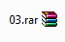)
وكل ملف سوي نفس الطريقه بالترتيب امشي عليهم بس حطي امتدادهم اللي بالرابط اللي عطيتك اياه
يعني مع الصوت سوي نفس الطريقه بس بدل rarحطي الامتداد
وبعد مااتخلصين الملفات اللي عندك كلها البيضاء..سوي كذ
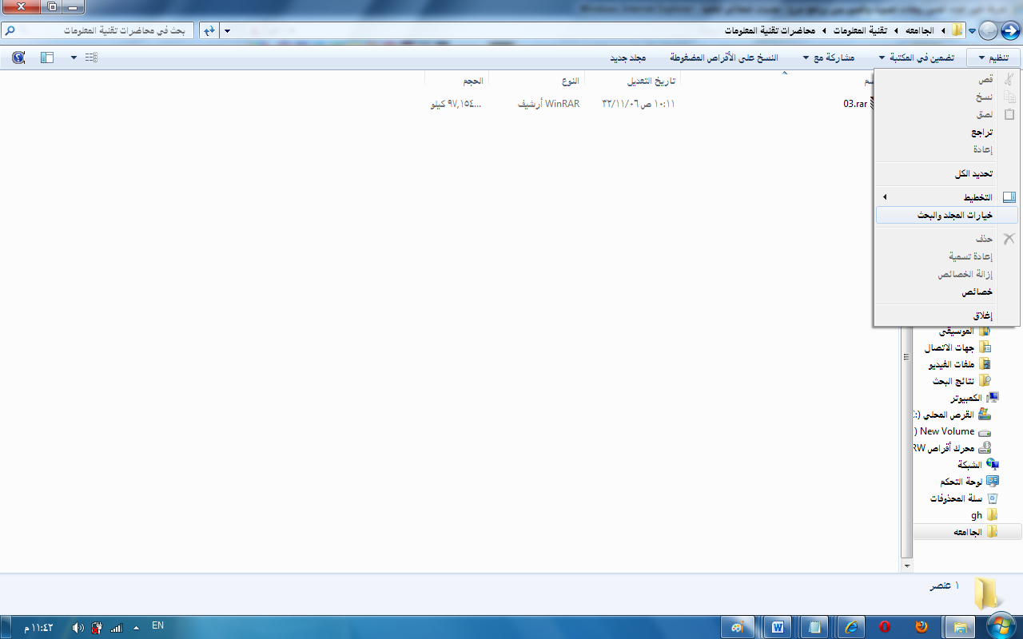

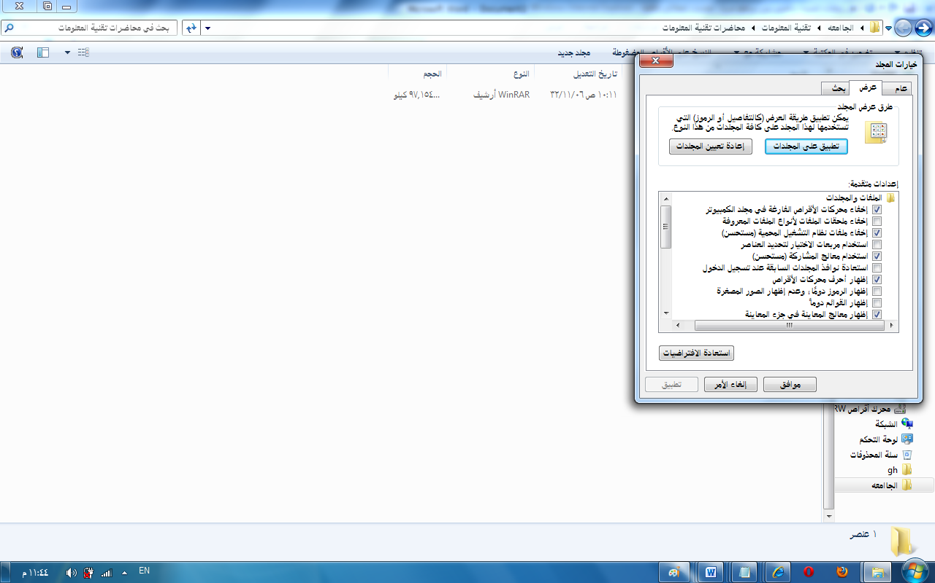
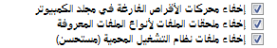
حطي صح ع الثاني
الحين كل ملف تحفظينه بتجيك عادي ايقونته موب الورقه البيضاء

